海马交易平台
总体计划说明书
Pioneer | 文档名称 | 重庆有线交互电视门户系统  总体计划说明书
Pioneer | 文档编号
Pioneer | 版 本 号 | V1.0
Pioneer | 密 级 | 机密
Pioneer | 日 期 | 2019-04-01

文档历史发放及记录
序号 | 变更（+/-）说明 | 作者 | 版本号 | 日期 | 批准
1 | 发布 | 郭万江 | V1.0 | 2019-04-01
2 | 计划变更 | 郭万江 | V1.1 | 2019-05-15
3
4
版权说明
《{海马交易平台}总体计划说明书》的著作权、版权和知识产权属于中原工学院软件工程pioneer小组项目经理所有，并受《中华人民共和国著作权法》、《中华人民共和国专利法》、《计算机软件保护条理》、《知识产权保护条例》和相关国际版权条约、法律、法规，以及其它知识产权法律和条约的保护。
《{海马交易平台}总体计划说明书》包含的权利，包括所有权、著作权、版权、专利权、商业秘密、商标、知识产权和其它所有权属于中原工学院软件工程pioneer小组项目经理所有。任何单位和个人中原工学院软件工程pioneer小组项目经理授权不得翻印和出版本手册，否则将视为非法侵害，我小组保留依法追究其责任的权利。

中原工学院pioneer小组
2019年4月
目 录
1. 项目概述 3
1.1. 项目组织结构 3
1.2. 项目角色与职责 3
1.3. 项目生命周期 4
1.4. 项目结束条件 4
1.5. 计划的准则定义 4
1.6. 项目估算 4
1.6.1. 规模估计 4
1.6.2. 工作量估计 5
1.7. 项目资源计划 5
1.8. 项目预算 5
2. 项目开发计划 6
2.1. 项目工作分解 6
2.2. 项目进度 6
2.2.1. 里程碑计划 6
2.2.2. 时间进度表 7
2.3. 人力资源计划 7
2.4. 风险管理计划 8
2.5. 项目集成计划 9
2.6. 资料管理计划 10
2.7. 评审计划 10
3. 项目支持条件 12
3.1. 工作环境 12
3.1.1. 项目开发环境 12
3.1.2. 系统测试环境 12
3.1.3. 验收测试环境 13
4. 项目辅助计划 14
4.1. 项目沟通计划 14
4.1.1. 项目例会计划 14
4.2. 配置管理计划 14
4.3. 测试计划 14
4.4. QA计划 15
4.5. 度量计划 15

项目概述

项目组织结构
项目经理
需求开发人员
系统设计人员
软件开发人员
系统测试人员
QA人员
产品负责人
开发负责人
配置管理人员
质量负责人
度量分析人员

项目角色与职责
角色 | 指派人员 | 职责描述 | 备注
项目经理 | 郭万江 | 项目管理及沟通
需求分析师 | 白疆银 | 需求提出和产品验收
QA人员 | 任鑫意 | 项目全程QA监控
配置管理员 | 李培磊 | 配置库的建立和维护
技术经理 | 任鑫意 | 负责项目的管理和研发工作
开发人员 | 任鑫意 | 系统概要设计、详细设计、实现
开发人员 | 张国伟 | 系统概要设计、详细设计、实现
开发人员 | 于靖鑫 | 详细设计、实现
开发人员 | 杨留阳 | 详细设计、实现
开发人员 | 李培磊 | 详细设计、实现
测试人员 | 吕庆宇 | 系统测试
测试人员 | 李培磊 | 系统测试
网页设计人员 | 任鑫意 | 网页设计

项目生命周期
瀑布模型（选择理由详见海马交易平台项目定义过程）

项目结束条件
结项条件：
测试员出具的测试通过的测试报告；
满足《用户需求说明书》中所要求的需求；
客户出具的验收确认报告。
产出物：
按用户需求开发的、可运行的产品；
项目相关的需求、设计齐全。

计划的准则定义
度量指标 | 警戒值 | 行动值
阶段成本偏差 | 10％ | 15％
关键路径任务进度偏差 | 15％ | 20％
工作包工作量偏差 | 15％ | 20％
规模偏差 | 20% | 30%

项目资源计划
软硬件资源名称 | 级别 | 数量 | 详细配置 | 获取方式与时间 | 用途 | 使用人
本项目组每人配备计算机电脑设备 | 普通 | 8 | 2.0HZ/80G/内存2G | 已经存在 | 研发所需
IDEA | 关键 | 1 |  | 已经存在 | 研发所需
Microsoft Office | 普通 | 1 |  | 已经存在 | 研发所需
SQL | 普通 | 1 |  | 已经存在 | 研发所需

项目预算
开支类别 | 主要开支、用途 | 备注 | 时间
人员成本 | 支付人员工资等 |  | 2019-04-01至2019-05-30
差旅成本 | 支付出差费用 | 好好学习

项目开发计划

项目工作分解
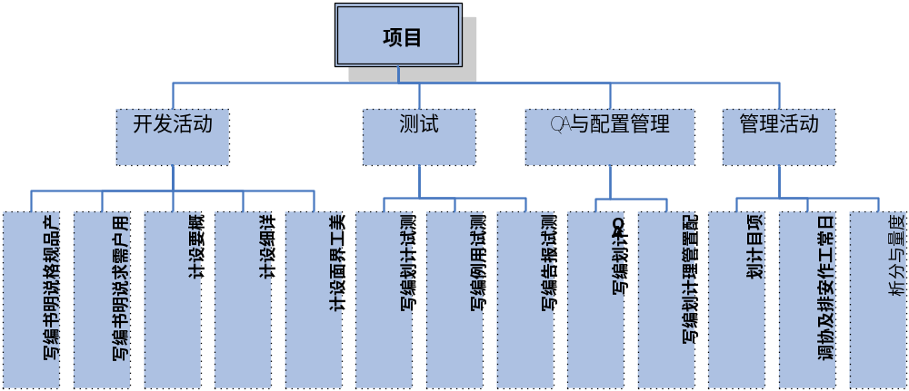

项目进度

里程碑计划
里程碑 | 持续时间 | 负责人 | 阶段产品/编号
需求开发 | 参见2.2.2时间进度表 | 白疆银 | 用户需求说明书  产品需求规格说明书
系统设计  及系统实现自测 | 参见2.2.2时间进度表 | 吕庆宇 | 概要设计说明书  详细设计说明书  界面设计说明书  完成开发  产品发布手册和相关文档
系统测试 | 参见2.2.2时间进度表 | 吕庆宇 | 测试报告

时间进度表
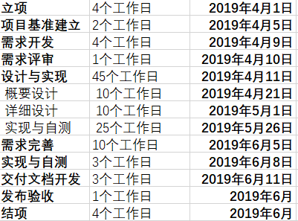

人力资源计划
- 人员分配表，反应人员的职责
人员 | 角色 | 职责 | 工作时间
郭万江 | 项目经理 | 项目管理及沟通 | 2019-04-01至2019-05-30
白疆银 | 需求分析师 | 需求提出和产品验收 | 2019-04-01至2019-05-30
任鑫意 | QA人员 | 项目全程QA监控 | 2019-04-01至2019-05-30
李培磊 | 配置管理员 | 配置库的建立和维护 | 2019-04-01至2019-05-30
任鑫意 | 技术经理 | 负责项目的研发工作 | 2019-04-01至2019-05-30
任鑫意 | 开发人员 | 系统概要设计、  详细设计 | 2019-04-01至2019-05-30
张国伟 | 开发人员 | 系统概要设计、详细设计、实现 | 2019-04-01至2019-05-30
于靖鑫 | 开发人员 | 详细设计、实现 | 2019-04-01至2019-05-30
杨留阳 | 开发人员 | 详细设计、实现 | 2019-04-01至2019-05-30
李培磊 | 开发人员 | 详细设计、实现 | 2019-04-01至2019-05-30
吕庆宇 | 测试负责人 | 系统测试 | 2019-04-01至2019-05-30
吕庆宇 | 测试人员 | 系统测试 | 2019-04-01至2019-05-30
任鑫意 | 网页设计人员 | 网页设计 | 2019-04-01至2019-05-30

- 通过职责分配矩阵反应工作与人员之间的联系
人员  活动 | 白疆银 | 郭万江 | 吕庆宇 | 任鑫意  张国伟  杨留阳  于靖鑫  李培磊 | 张国伟
需求定义 | 负责 | 有责 | 通报 |  | 通报
设计 | 征询 | 有责 | 通报 | 有责 | 有责
开发 | 通报 | 有责 | 通报 | 负责 | 有责
测试 | 通报 | 有责 | 负责 | 有责 | 有责

风险管理计划
- 风险管理方法、工具和数据来源
风险管理方法：
采用定量与定量管理结合的方法
风险管理工具：
利用项目周报中的风险管理表进行管理；
风险管理的数据来源：
组织级的风险检查表。
- 风险管理频率
每周召开周例会考察项目风险的变化
- 制定典型的风险分类，为风险的识别和管理提供框架。
风险类型 | 风险描述 | 风险等级 | 责任人 | 缓解/预防措施
管理风险 | 该项目涉及多方公司参与，在工作过程中其它公司有可能不会很好的配合我方一起完成项目工作，导致项目进度延期 | 中 | 郭万江 | 召开项目会，明确各方联系人、通讯方式、项目沟通方式等
管理风险 | 在测试阶段，测试组可能会同时支持多个项目的测试工作，会造成满足测试要求的可用硬件设备资源紧缺，导致项目进度延期 | 比较高 | 郭万江 | 制定可操作的项目开发计划，提前安排测试所需的人员和硬件资源

- 风险严重性定义
参数 | 等级 | 值 | 描述
风险严重性 | 很高 | 5 | 例如进度延误大于30％
风险严重性 | 比较高 | 4 | 例如进度延误20%－30％
风险严重性 | 中等 | 3 | 例如进度延误低于20％
风险严重性 | 比较低 | 2 | 例如进度延误低于10％
风险严重性 | 很低 | 1 | 例如进度延误低于5％

- 风险系数阈值。
容许值：10%
警戒值：20%

项目集成计划
序号 | 集成工作描述 | 步骤描述 | 时间 | 进入准则 | 退出准则 | 负责人
 | 公司内部各子系统间集成 | - 设置环境参数  - 接口服务与PMC集成  - 再与SSO集成  - 再与PFS, EPG集成 | 2009.1.19  至  2009.1.20 | 单元测试完毕  代码走查完毕 | 达到预先设计的结果 | 李杰  冯雪峰  韩艳磊  杨再仲  王帅

集成测试计划
序号 | 测试工作描述 | 步骤描述 | 时间 | 进入准则 | 退出准则 | 负责人
 | 公司内部各子系统间集成 | - 设置环境参数  - 接口服务与PMC集成  - 再与SSO集成  - 再与PFS, EPG集成 | 2009.1.19  至  2009.1.20 | 单元测试完毕  代码走查完毕 | 达到预先设计的结果 | 李杰  冯雪峰  韩艳磊  杨再仲  王帅

资料管理计划
计划收集资料据 | 格式 | 来源 | 使用人 | 收集时机 | 储存/备份要求
立项评审报告 |  |  | 项目经理、高层经理 | 评审会后 | 电子文档备份
用户需求评审报告 |  |  | 项目经理、设计人员、开发人员、测试人员 | 评审会后 | 电子文档备份
需求规格评审报告 |  |  | 项目经理、设计人员、开发人员、测试人员、QA人员 | 评审会后 | 电子文档备份
项目计划评审报告 |  |  | 项目经理、设计人员、开发人员、测试人员、QA人员 | 评审会后 | 电子文档备份
设计评审报告 |  |  | 设计人员、开发人员、测试人员 | 评审会后 | 电子文档备份
测试用例评审报告 |  |  | 设计人员、开发人员、测试人员、实施人员 | 评审会后 | 电子文档备份
各里程碑评审报告 |  |  | 项目经理、各阶段相关干系人 | 评审会后 | 电子文档备份
产品发布审批表 |  |  | 配置管理员、产品经理、实施人员 | 批复后 | 电子文档备份
结项评审报告 |  |  | 项目经理、高层经理 | 结项评审后 | 电子文档备份

评审计划
阶段 | 评审对象 | 评审时机 | 评审方式 | 评审负责人
立项 | 立项建议书 | 编写完成并经过检查 | 会议 | 白疆银
项目计划 | 项目开发计划、项目进度计划 | 编写完成并经过检查 | 会议 | 郭万江
项目计划 | 测试计划、配置管理计划、QA计划 | 编写完成并经过检查 | 会议 | 郭万江
需求开发 | 用户需求说明书 | 编写完成并经过检查 | 会议 | 白疆银
需求开发 | 需求规格说明书 | 编写完成并经过检查 | 会议 | 杨留阳
系统设计 | 概要设计说明书7  详细设计说明书  界面设计说明书 | 编写完成并经过检查 | 会议 | 郭万江
系统测试 | 测试用例  测试计划 | 编写完成并经过检查 | 会议 | 郭万江
项目总结 | 项目总结报告、项目测试报告、项目QA报告 | 编写完成并经过检查 | 会议 | 白疆银
需求里程碑评审 | 配置管理报告；  度量报告；  质量保证；  项目的阶段性报告； | 里程碑时间点 | 会议 | 郭万江
原型演示里程碑 | 配置管理报告；  度量报告；  质量保证；  项目的阶段性报告； | 里程碑时间点 | 会议 | 郭万江
设计里程碑 | 配置管理报告；  度量报告；  质量保证；  项目的阶段性报告； | 里程碑时间点 | 会议 | 郭万江

项目支持条件

工作环境

项目开发环境
- 开发平台：
  - Windows10
- 开发工具：
  - IDEA 2019.1.2 x64

系统测试环境

硬件环境

数据库服务器
数据库：Mysql 8.0

软件环境

测试工具

验收测试环境
验证测试所需的软硬件环境是否到位，已到位的软硬件是否符合测试工作的要求。

干系人计划
阶段 | 要求配合活动 | 要求完成时间 | 配合方 | 项目接口人
项目策划 | 项目估算 | 项目开发计划、项目进度计划前 | 李继雄 | 董超
项目变更 | 审批变更申请 | 变更申请三个工作日内 | CCB | 董超
项目评审 | 对项目成果进行审核 | 各项评审会后一个工作日 | 评审委员会 | 董超
设计阶段 | 共同确定机顶盒开机后的流程及影片点播流程 | 系统设计阶段 | 重庆有线电视网络有限公司 | 王帅
项目全过程 | 项目相关其它公司的项目协调；  需求确认；  项目成果接收； | 从立项开始至结项 | 重庆有线电视网络有限公司 | 方程
设计与实现阶段 | BMS、BOSS接口定义 | 系统设计阶段 | 华为技术有限公司 | 张爱军
设计与实现阶段 | 用户信息同步接口定义 | 系统设计阶段 | 华信新媒技术有限公司 | 赵玉红
X

培训/学习计划
由于本项目组成员已有项目相关业务的经验，并且也已识别了员工技能，没有显著差别，所以不需要安排培训。

项目辅助计划

项目沟通计划
- 沟通方式
按沟通方式的效率依次为：面对面、电话会议、邮件等
- 沟通频度
与华信及重庆客户采取不定期沟通的方式，遇有需沟通的事务时进行沟通。
每周一开项目例会；
- 人员
王帅，狄安娜，宋哲，王亚妮，董超，王帅，李志鸿，李杰，韩艳磊，苏慧娟，冯雪峰，杨再仲

项目例会计划
- 周例会时间：
每周一，遇节假日顺延；
- 周例会内容要求：
  - 总结项目上周工作；
  - 总结项目目前进度和其它项目参数（如软件规模、工作量、人力资源、软硬件资源等）的变化情况；
  - 考察项目风险的变化；
  - 下周工作安排；
  - 讨论项目中存在的问题及其解决办法，检查以往问题的解决情况；
  - 需求跟踪短阵

配置管理计划
参见《DVN_ITV1001_ITV重庆有线交互电视门户系统－项目配置管理计划》

测试计划
参见《DVN_ITV1001_ITV重庆有线交互电视门户系统－项目测试计划》

